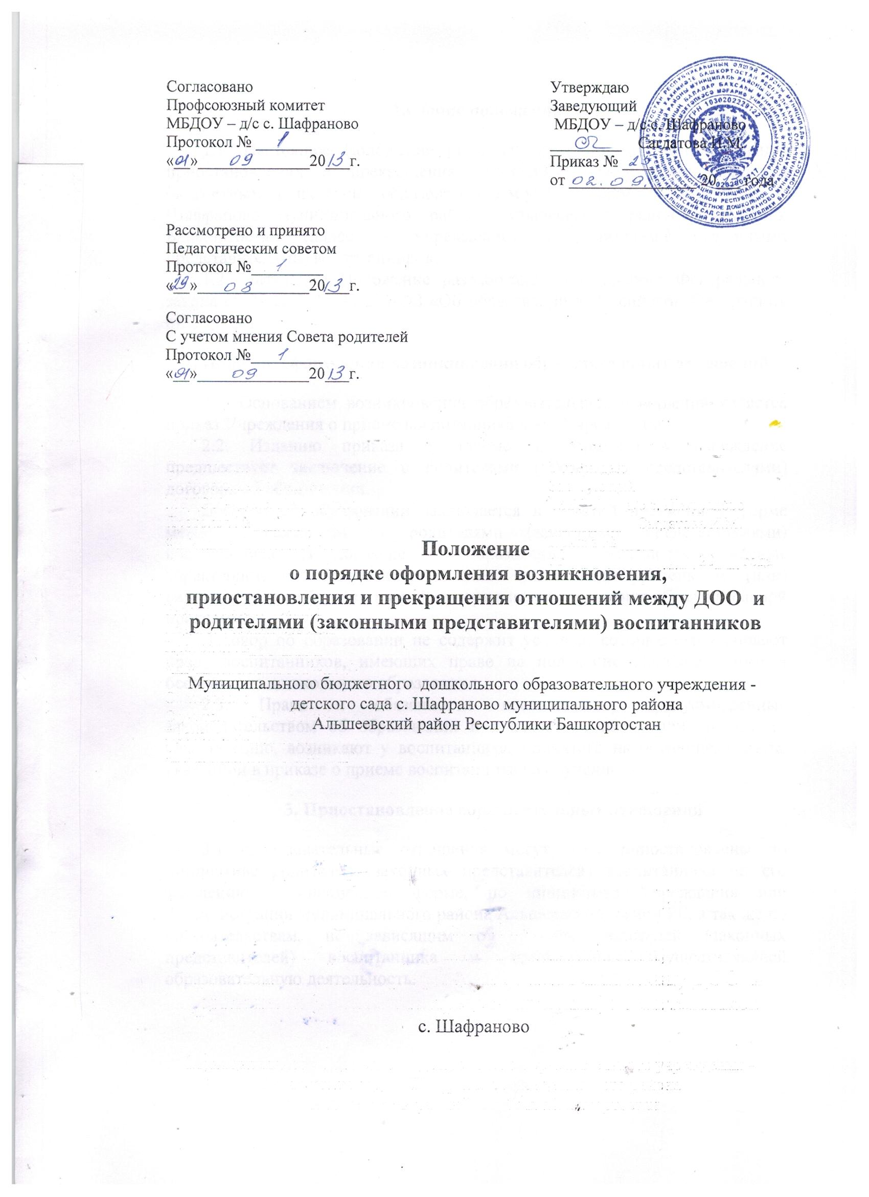
1.Общие положения

1.1. Настоящее Положение регламентирует порядок возникновения, приостановления и прекращения отношений между Муниципальным бюджетным дошкольным образовательным учреждением - детским садом с. Шафраново муниципального района Альшеевский район Республики Башкортостан (далее – Учреждение) и родителями (законными представителями) воспитанников.
1.2. Настоящее Положение разработано на основании Федерального закона от 29.12.2012 № 273-ФЗ «Об образовании в Российской Федерации» ст. 53,54,61.

2. Порядок оформления возникновения образовательных отношений

2.1. Основанием возникновения образовательных отношений является приказ Учреждения о приеме воспитанника в это Учреждение.
2.2. Изданию приказа о приеме воспитанника в Учреждение предшествует заключение с родителями (законными представителями) договора об образовании.
Договор об образовании заключается в простой письменной форме между Учреждением и родителями (законными представителями) воспитанника. В договоре об образовании указываются основные характеристики образования, в том числе вид, уровень и (или) направленность образовательной программы, срок освоения образовательной программы.
Договор об образовании не содержит условия, которые ограничивают права воспитанников, имеющих право на получение общедоступного и бесплатного дошкольного образования.
2.3. Права и обязанности воспитанника, предусмотренные законодательством об образовании и локальными нормативными актами Организацию, возникают у воспитанника, принятого на обучение, с даты, указанной в приказе о приеме воспитанника на обучение.

3. Приостановление образовательных отношений

3.1. Образовательные отношения могут быть приостановлены по инициативе родителей (законных представителей) воспитанника по его заявлению в письменной форме, по инициативе Учреждения или Администрации муниципального района Альшеевский район РБ, а так же по обстоятельствам, не зависящим от воли родителей (законных представителей) воспитанника и организации, осуществляющей образовательную деятельность.
3.2. Основанием для приостановления образовательных отношений является приказ , Учреждения, изданный руководителем, или распоряжение Учредителя.
3.3. За воспитанником Учреждения сохраняется место:
- в случае болезни;
-по заявлениям родителей (законных представителей) на время прохождения санаторно-курортного лечения, карантина;
-по заявлениям родителей (законных представителей) на время очередных отпусков родителей (законных представителей).
3.4. Родители (законные представители) воспитанника для сохранения места должны предоставить документы, подтверждающие отсутствие воспитанника по уважительным причинам.

4.Прекращение образовательных отношений

4.1. Образовательные отношения прекращаются в связи с отчислением воспитанника из ДОУ:
1) в связи с завершением обучения по образовательной программе дошкольного образования;
2) досрочно по основаниям, установленным пунктом 4.2. настоящего Порядка.
4.2. Образовательные отношения могут быть прекращены досрочно в следующих случаях:
1) по инициативе родителей (законных представителей) воспитанника;
2) по обстоятельствам, не зависящим от воли родителей (законных представителей) воспитанника и организации, осуществляющей образовательную деятельность, в том числе в случае ликвидации ДОУ.
4.3. Досрочное прекращение образовательных отношений по инициативе родителей (законных представителей) воспитанника не влечет за собой возникновение каких-либо дополнительных, в том числе материальных, обязательств родителей (законных представителей) перед ДОУ.
4.4. Основанием для прекращения образовательных отношений является приказ ДОУ об отчислении воспитанника из этой организации. Права и обязанности воспитанника, предусмотренные законодательством об образовании и локальными нормативными актами ДОУ, прекращаются с даты его отчисления из ДОУ.

